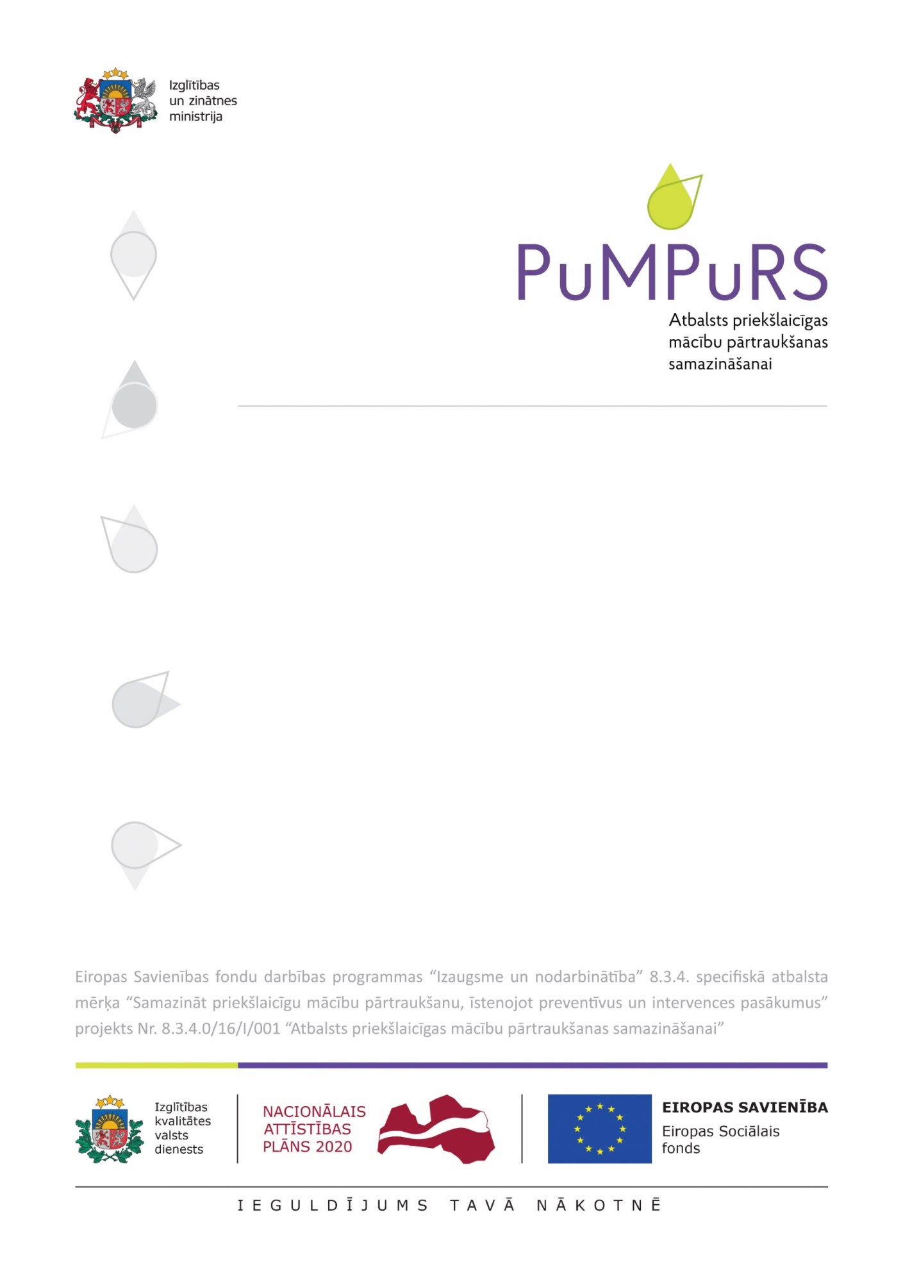

Informatīvs materiāls par vienas vienības metodiku

Vienas vienības metodika (VVM) ir pieeja, ar kuru visā valstī projektos “Atbalsts priekšlaicīgas mācību pārtraukšanas samazināšanai” (8.3.4.) un “Atbalsts izglītojamo individuālo kompetenču attīstībai” (8.3.2.2.) tiek noteikts, ka projekta ietvaros ir attiecināmas pedagoģiskā personāla darba izmaksas no 2017. gada 1.decembra 9,52 eiro stundā apmērā (no 2018. gada 1. janvāra – 9,56 eiro stundā).

Šī pieeja attiecas uz:
- Visiem pedagogiem, pedagogu palīgiem, speciālās izglītības pedagogiem, psihologiem, sociālajiem pedagogiem, logopēdiem (turpmāk – atbalsta sniedzēji), kuri projektā ir darba tiesiskajās attiecībās (darba līgumi vai vienošanās pie darba līguma) ar izglītības iestādi vai pašvaldību;
- Visu ar darba tiesiskajām attiecībām saistīto no projekta attiecināmo izmaksu iekļaušanu likmē, t.i., šajā summā ir iekļautas visas izmaksas – izmaksātā alga, ieturētais iedzīvotāju ienākuma nodoklis un sociālās iemaksas (gan darba ņēmēja, gan darba devēja), atvaļinājuma nauda.

Kā tiek noteikta alga pedagogam:
- Stundas likme katram atbalsta sniedzējam tiek noteikta individuāli saskaņā ar viņam atbilstošo valsts budžeta mērķdotācijas aprēķinu. Tātad – katram atbalsta sniedzējam joprojām likme var būt atšķirīga. Piemēram, atbalsta sniedzējai Lienei ar likmi 680 eiro mēnesī darba devējs par vienu darba stundu var maksāt 5,67 eiro stundā, savukārt atbalsta sniedzējai Guntai ar likmi 720 eiro mēnesī darba devējs par vienu darba stundu var maksāt 6,00 eiro stundā, bet atbalsta sniedzējam Kārlim ar likmi 900 eiro mēnesī darba devējs par vienu darba stundu var samaksāt 7,50 eiro stundā.

- Sadarbības partneris (pašvaldība vai valsts dibināta profesionālās izglītības iestāde) par atbalsta sniedzēju darbu (katram viena stunda) saņems projekta ietvaros 9,52 eiro jeb kopā uz visiem trim atbalsta sniedzējiem – 28,56 eiro.

- Ja saskaņā ar faktisko likmi projektā veidojas ietaupījums, to novirza projekta īstenošanā iesaistīto atbalsta sniedzēju atlīdzībai, slimības pabalstiem, atvaļinājuma kompensācijai un citām atlīdzības un sociālo garantiju izmaksām par darbu, kas saistīts ar projekta īstenošanu un veikts projekta īstenošanas laikā.

Kā notiek VVM atskaitīšanās process?
8.3.4. projekts
8.3.2.2. projekts
KOPĀ
* 2017. gada decembra mēnesī programmēšanas procesā
**Individuālie DLUT tāpat jānodod grāmatvedībā, lai grāmatvedība varētu aprēķināt algas!

Kas mainās iesniedzamajos dokumentos par atalgojumu?

Šobrīd sadarbības partneris iesniedz | Par darbu pēc 1. decembra iesniedz IKVD un VISC
- Darba līgums vai vienošanās pie darba līguma  - Darba algas aprēķins  - Individuālā DLUT  - Kopējās noslodzes lapa  - Slimības lapa  - Rīkojums par atvaļinājumu | - Darba līgums vai vienošanās pie darba līguma (pierāda, ka ir darba attiecībās)  - VVM atskaiti  Nepieciešamības gadījumā – CFLA pieprasītos dokumentus

Sadarbības partnerim (pašvaldībai vai valsts dibinātai profesionālās izglītības iestādei) jāglabā atbilstoši Eiropas Savienības fondu dokumentu uzglabāšanas prasībām visi tie dokumenti, kas pierāda konkrēto projekta darbību īstenošanu un rezultāta sasniegšanu, lai tos uzrādītu pārbaudēs/auditos. Pārējie izmaksu pamatojošie dokumenti (piemēram, maksājumu uzdevumi, rēķini u.c.) jāglabā atbilstoši nacionālo normatīvo aktu par grāmatvedības dokumentu uzglabāšanu prasībām.
Sadarbības partneris ir atbildīgs par VVM datu patiesumu un dubultfinansējuma neesamību.

Kas nemainās iesniedzamajos dokumentos?

Joprojām par pakalpojumu (t.sk. uzņēmuma līgumiem ar fiziskām personām), transporta u.c. izmaksām, kas nav pedagoģiskā personāla darba atalgojums (darba līgumi), iesniedz:
  - Valsts Kases konta izrakstu;
  - Līgumu ar pakalpojuma sniedzēju/preču piegādātāju;
  - Rēķinu, kas izrakstīts sadarbības partnerim;
  - Pieņemšanas – nodošanas aktu;
  - Iepirkuma dokumentus (arī par uzņēmuma līgumiem);
  - U.c. dokumentus (piemēram, biļešu kopijas);
  - Uz visiem dokumentiem jābūt norādītam projekta identifikācijas numuram, kas norādīts sadarbības līgumā!

